Упражнение 1. Выполняется на 16 счетов.

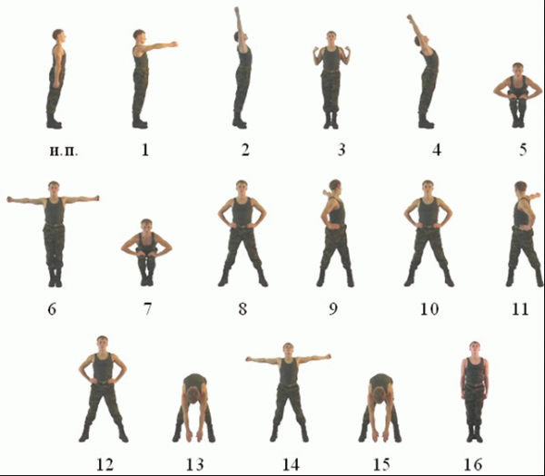

Исходное положение – строевая стойка.
«Раз-два» - поднимаясь на носки, пальцы сжать в кулак, медленно поднять руки вперед, затем вверх, ладони внутрь, смотреть вверх, потянуться.
«Три» - опускаясь на обе ступни, с силой согнуть руки, локти прижать к туловищу, кулаки к плечам, лопатки соединить, смотреть прямо.
«Четыре» - разогнуть руки вверх, пальцы сжаты в кулак, ладони внутрь, прогнуться, смотреть вверх.
«Пять» - соединяя носки ног, присесть до отказа на обе ступни, колени вместе, ладони на бедрах, локти в стороны.
«Шесть» - встать (носки ног не разводить), поднимая руки вперед, развести их в стороны и назад до отказа (с рывком в конце движения), ладони вперед пальцы сжаты в кулак, прогнуться.
«Семь» - присесть до отказа на обе ступни, ладони на бедрах, локти в стороны.
«Восемь» - прыжком встать, ноги врозь на широкий шаг, руки на пояс.
«Девять» - разгибая левую руку и одновременно с поворотом туловища налево отвести руку в сторону и назад до отказа, ладонь вперед пальцы сжаты в кулак, смотреть на кисть левой руки (ноги не сдвигать).
«Десять» - повернуть туловище прямо, руки на пояс.
«Одиннадцать» - разгибая правую руку и одновременно с поворотом туловища налево отвести руку в сторону и назад до отказа, ладонь вперед пальцы сжаты в кулак, смотреть на кисть правой руки (ноги не сдвигать).
«Двенадцать» - повернуть туловище прямо, руки на пояс.
«Тринадцать» - резко наклониться вперед до касания пола пальцами рук, ладони назад (ноги не сгибать).
«Четырнадцать» - выпрямиться, поднимая руки вперед, отвести их в стороны и назад до отказа (с рывком в конце движения), ладони вперед пальцы сжаты в кулак.
«Пятнадцать» - резко наклониться вперед до касания пола руками, пальцы сжаты в кулак, ладони назад (ноги не сгибать).
«Шестнадцать» - прыжком строевая стойка.

Упражнение 2. Выполняется на 16 счетов.

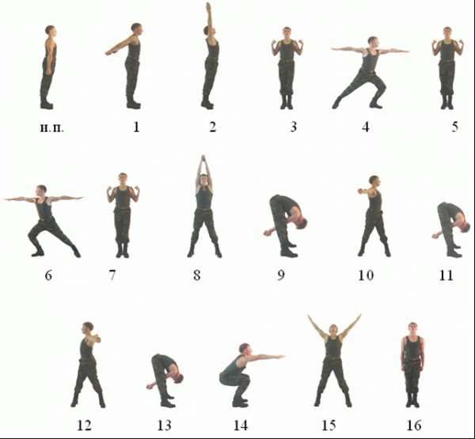

Исходное положение – строевая стойка.
«Раз-два» - с силой отвести руки назад до отказа, пальцы разжать, ладони вперед и поднимаясь на носки медленно поднять руки в стороны, затем вверх, ладони внутрь, потянуться, смотреть вверх.
«Три» - опускаясь на обе ступни, с силой согнуть руки, локти прижать к туловищу, кулаки к плечам, лопатки соединить, смотреть прямо.
«Четыре» - сделать широкий выпад влево с резким разгибанием рук в стороны, ладони вниз и поворотом головы налево.
«Пять» - толчком приставить левую ногу к правой, с силой согнуть руки, локти прижать к туловищу, кулаки к плечам, лопатки соединить, смотреть прямо.
«Шесть» - сделать широкий выпад вправо с резким разгибанием рук в стороны, ладони вниз и поворотом головы направо.
«Семь» - толчком приставить правую ногу к левой, с силой согнуть руки, локти прижать к туловищу, ладони к плечам, лопатки соединить, смотреть прямо.
«Восемь» - прыжком встать ноги врозь на широкий шаг, руки вверх, ладони с хлопком соединить над головой, туловище отклонить назад.
«Девять» - резко наклониться вперед до отказа, руки между ног, ладони вместе (ноги не сгибать).
«Десять» - не останавливаясь, выпрямиться, поднимая руки вперед повернуть туловище налево и резким движением развести руки в стороны и назад до отказа, ладони вперед пальцы сжаты в кулак (ноги с места не сдвигать).
«Одиннадцать» - не останавливаясь, повернуть туловище прямо, ладони рук соединить и резко наклониться вперед до отказа, руки между ног, ладони вместе (ноги не сгибать).
«Двенадцать» - не останавливаясь, выпрямиться, поднимая руки вперед повернуть туловище направо и резким движением развести руки в стороны и назад до отказа, ладони вперед пальцы сжаты в кулак (ноги с места не сдвигать).
«Тринадцать» - не останавливаясь, повернуть туловище прямо, ладони рук соединить и резко наклониться вперед до отказа, руки между ног, ладони вместе (ноги не сгибать).
«Четырнадцать» - выпрямляясь, прыжком свести ноги на ширину плеч (ступни ног параллельно) присесть до отказа, руки вперед, ладони вниз.
«Пятнадцать» - прыжком поставить ноги врозь на широкий шаг, руки вверх в стороны, ладони внутрь.
«Шестнадцать» - прыжком строевая стойка.

Упражнение 3. Выполняется на 16 счетов.

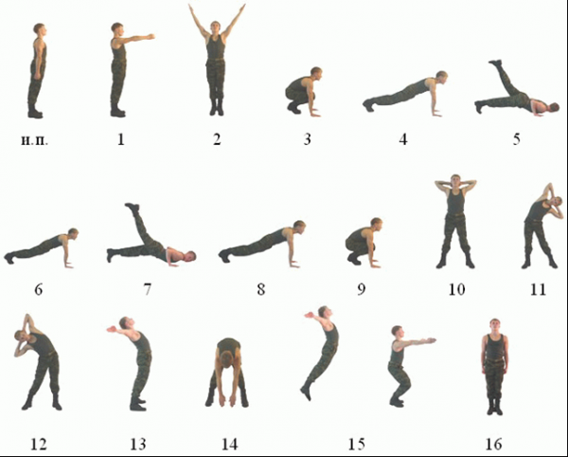

Исходное положение – строевая стойка.
«Раз-два» - поднимаясь на носки, пальцы разжать и медленно поднять руки вперед, затем вверх в стороны, ладони внутрь, смотреть вверх, потянуться.
«Три» - опуская руки вперед принять упор присев, колени и носки соединить, ладони параллельно.
«Четыре» - толчком, выпрямляя ноги назад, принять упор лежа.
«Пять» - согнуть руки, поднять левую ногу до отказа, голову повернуть налево.
«Шесть» - разогнуть руки, принять упор лежа, голову повернуть прямо.
«Семь» - согнуть руки, поднять правую ногу до отказа, голову повернуть направо.
«Восемь» - разогнуть руки, принять упор лежа, голову повернуть прямо.
«Девять» - толчком ног принять упор присев, колени и носки соединить, ладони параллельно.
«Десять» - прыжком вверх выпрямиться и встать ноги врозь на широкий шаг, согнуть руки за голову, ладони прижать к затылку (правая сверху), локти в стороны и назад до отказа, смотреть прямо.
«Одиннадцать» - наклонить туловище влево (ноги не сгибать).
«Двенадцать» - не останавливаясь, наклонить туловище вправо (ноги не сгибать).
«Тринадцать» - не останавливаясь, выпрямиться и отклонить туловище назад, руки в стороны и назад до отказа, ладони вперед (ноги не сгибать).
«Четырнадцать» - не останавливаясь, наклонить туловище вперед до касания земли пальцами рук ладонями назад (ноги не сгибать).
«Пятнадцать» - выпрямляясь, выполнить прыжок вверх прогнувшись ноги вместе, руки в стороны, ладони вперед и принять положение «Доскок» (положение полуприседа на обе ступни, пятки вместе, носки и колени врозь, руки вперед в стороны, ладони внутрь, смотреть прямо).
«Шестнадцать» - строевая стойка.

